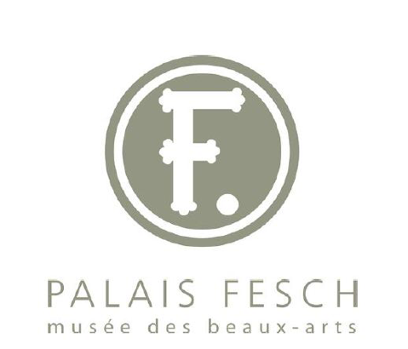

Fiche Arts Plastiques :
Tombe la pluie !

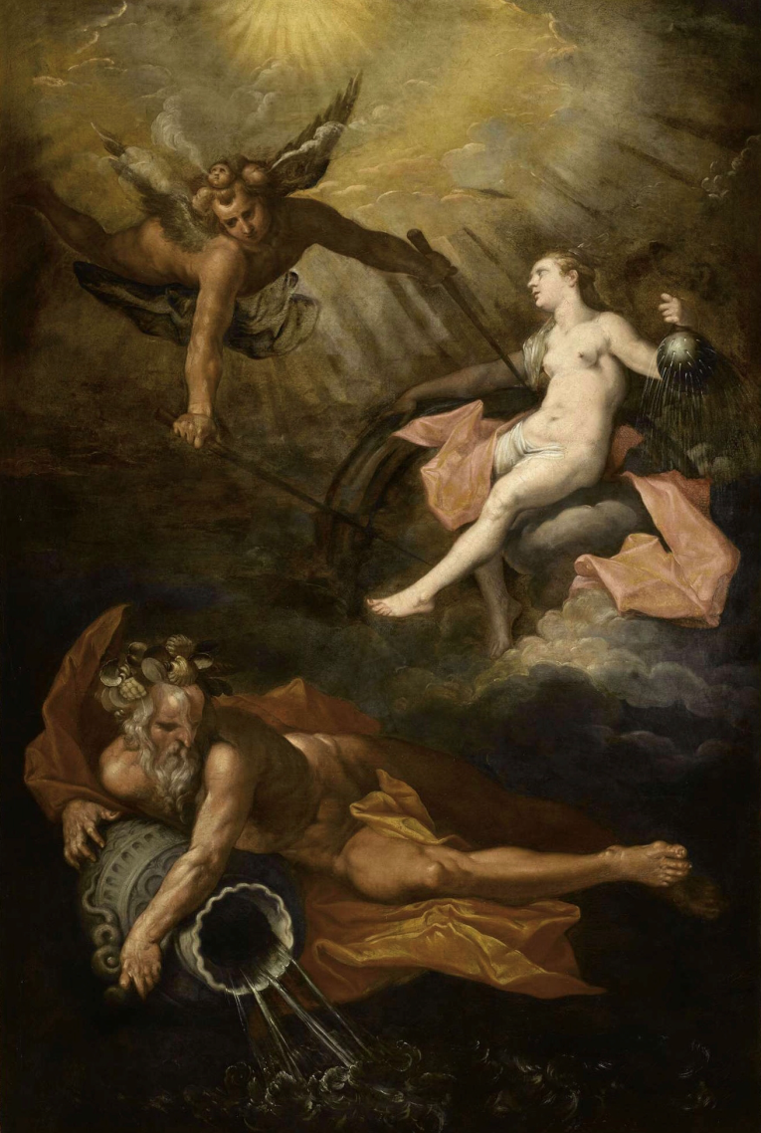
Zéphyr chassant la pluie, Hendrick Goltzius (d’après)

Zéphyr chassant la pluie, Hendrick Goltzius (d’après)

Dans la mythologie grecque nous rencontrons très souvent des personnifications de la nature. Cela signifie qu’un personnage représente un élément de la nature. Par exemple Zeus est le roi des dieux mais il est aussi le dieu de la foudre ; c’est comme si on donnait un visage à l’orage. Imagine si tu devais représenter monsieur Arbre par exemple, comment le dessinerais-tu ? Comment seraient ses habits, est-ce-qu’il aurait un chapeau ?...

Ici nous avons trois personnifications de la nature :
- Monsieur Fleuve que l’on reconnaît en bas à gauche ; il tient une grande jarre de laquelle jaillissent les eaux du fleuve ; dans ses cheveux s’entremêlent des coquillages car le fleuve se jette dans la mer.
- Madame Pluie personnifiée par cette femme ; elle est assise sur les nuages et son bras prend appui sur un arc en ciel, né de sa pluie et du soleil ; dans sa main gauche elle tient une grosse boule de laquelle coule de l’eau comme d’un arrosoir.
- Enfin monsieur Vent ou plus précisément le Zéphyr qui est le vent de l’ouest ou du nord-ouest. Il est ailé et sur sa tête porte trois petites têtes d’enfants qui soufflent de l’air ; il tient dans ses mains deux grandes baguettes pour chasser la pluie.

A cause de la pluie et du vent les eaux du fleuve sont agitées. Zéphyr arrive pour chasser la pluie, les nuages sont donc en train de s’écarter pour laisser place au soleil. Le soleil qui traverse les gouttes d’eau de la pluie crée l’arc-en-ciel.

Il existe différents vents : le vent du Nord, le vent du Sud, le vent de l’Est et le vent de l’Ouest. Chaque vent à sa propre personnification dans la mythologie grecque. Zéphyr est le vent de l’Ouest et voici les autres :
- le vent du Nord c’est Borée (son nom est aussi utilisé pour désigner le nord, on lui doit par exemple les aurores boréales) ;
- le vent de l’est est Euros, il est associé à l’automne et à ses tempêtes de pluie ;
- le vent du sud est Notos, plus humide et violent, il est associé à la fin de l’été.
Ils sont dirigés par un maître des vents : Eole. Eole est donc la personnification du vent. De son nom nous viennent par exemples les éoliennes. Les vents sont toujours représentés ailés.

Et maintenant créons !

Nous allons créer ensemble un bâton de pluie. C’est un instrument de musique dont le son imite la pluie qui tombe. Il suffit de tenir le bâton de pluie à la verticale puis de le retourner pour reproduire le bruit de la pluie. Autrefois le bâton de pluie pouvait aussi servir de bâton de parole. Celui qui l’avait en main avait le droit de parler sans être interrompu, jusqu’à ce que toutes les petites graines où tous les petits cailloux qui sont à l’intérieur soient descendus.

Matériel :

- Un tube en carton de papier d’aluminium ou sulfurisé
- De la colle
- Des cure-dents
- Du riz
- Une punaise
- Des feuilles de papier couleur
- De la peinture à l’eau
- Des ciseaux

Réalisation :
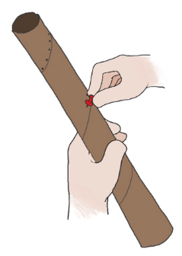
- Regarde bien ton tube. Son carton est découpé et collé de telle manière qu’il forme une spirale. Cela va nous aider à planter nos cure-dents. Avec ta punaise et l’aide d’un adulte, tu vas percer des petits trous tout le long de cette spirale. Il faut les espacer un petit peu, tu peux par exemple placer ton doigt à côté d’un trou pour pouvoir percer le suivant, la largeur de ton doigt fera un espace suffisant.

- Maintenant que tu as percé les trous tu vas pouvoir enfoncer un cure-dent dans chaque. Il faut l’enfoncer le plus possible. Demande à un adulte de découper les morceaux de cure-dent qui restent à l’extérieur.
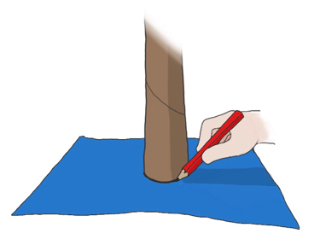
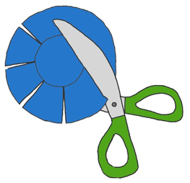
- Pour fermer ton tube, découpe un rond dans du papier de couleur. Pour t’aider place le rond d’ouverture du tube sur ta feuille et trace son contour. À main levée, trace autour un autre rond plus grand. Découpe ton plus grand rond et coupe des petites encoches comme sur le dessin. Les petites encoches ne doivent pas toucher le plus petit rond.

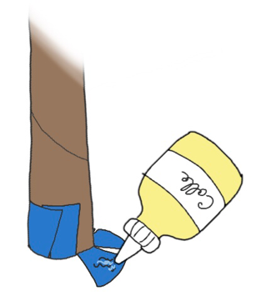
- Colle ton rond de papier en rabattant les petites languettes.

- Remplis ton tube avec quatre cuillères à soupe de riz et ferme l’autre côté de la même manière que nous avons vu précédemment.

- Ton bâton de pluie est prêt, il ne te reste plus qu’à le décorer en collant des morceaux de papiers de couleur ou bien avec de la peinture. Si tu choisis de peindre, ne mets pas trop d’eau dans ta peinture afin que ton carton ne soit pas trop mouillé.

